破产／清算案件办理系统 快速上手手册
网址：https://pc.hmyk.com.cn （手机、电脑均可，支持拍照上传）｜账号密码：向管理员索取
一、办一个新案件（五步，缺一不可）
第1步 建案
【首页 → ＋新建案件】输入案件名称。更快：用首页「导入材料自动建档」直接上传法院受理裁定书（拍照即可），自动识别案号、法院、债务人并建案。
第2步 传材料
【案件 → Ⅱ 材料上传】按类别上传，标★为必备。手机点「📷拍照上传」。
第3步 识别抽取
【Ⅰ 案件要素 → ⟲ 从已上传材料识别抽取】等1—3分钟。
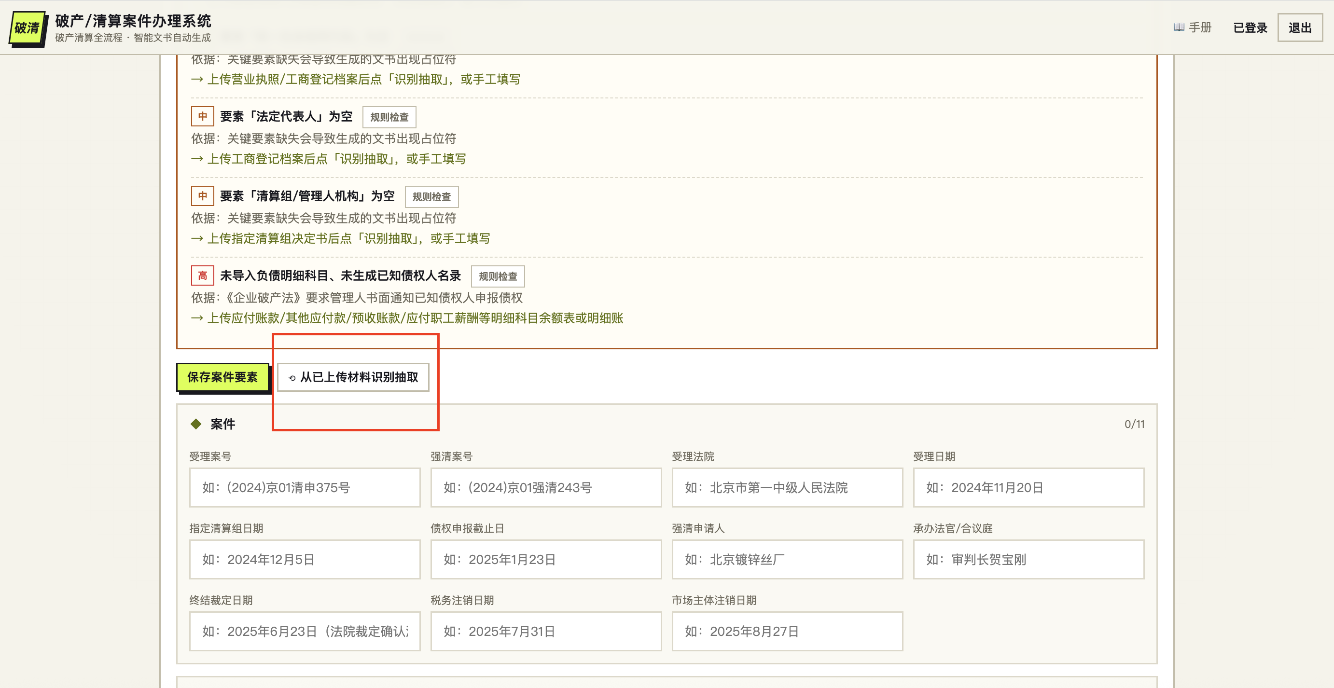
⚠ 最容易漏的一步！跳过它直接生成文书，出来的全是「×××」空模板。
第4步 核对要素
青色字＝系统建议值，逐项点击采纳或手工改（有分歧会列出其他来源值），然后「保存案件要素」。
第5步 生成文书
【Ⅴ 文书生成】单件点「⚡生成」，或「一键生成全部」（25件约1.5小时，可离开页面）。生成后可在线编辑，「↓Word」下载正式版式。
二、债权申报与审核
① 债权人自己报：【Ⅳ 债权审核 → 🔗 债权人申报链接】把链接发给债权人（微信即可），对方手机填表＋拍照传证据，系统自动核验材料并提示缺什么。
② 或管理人代录：【＋ 登记债权申报】。
③ AI审核：每笔点【🤖 AI审核】（5—10分钟）→【查看AI意见】。
红色字＝需律师亲自完成的动作（电话核实执行、调取送达回证等）：做完把结果填入改黑，没做的删除。
④ 定稿：【编辑/复核】填最终确认金额与结论 →【↓ 债权审查表】下载Word（律所版式）。
三、书面通知债权人（EMS送达；短信已被运营商禁发）
1. 【Ⅲ 债权人名录】导入负债明细（Excel/PDF/拍照），自动生成已知债权人名录；
2. 每户点【📮 送达登记】补收件地址；
3. 【📄 批量生成通知书】打印（每户一页含申报二维码）＋【↓ 邮寄清单】→ 邮局交寄EMS；
4. 交寄后【✓ 全部标记已寄出】；回执到了在送达登记里改「已签收／已退回」；
5. 结案时【↓ 送达台账】导出——向法院证明已依法通知全体已知债权人。
四、出报告前：智能核查
【Ⅵ 智能核查 → ▶ 执行】约2分钟，自动查：文书遗漏、材料缺失、案号/日期/金额一致性、程序时序。按报告逐项处理。
五、常见问题
问：文书全是×××？
答：没做识别抽取。回到第一节第3步，抽取并采纳后重新生成。
问：AI建议值不对？
答：以律师判断为准，直接改。系统会列材料中的其他来源值（如企业旧名称、旧账号）供比对。
问：很慢？
答：正常：识别1—3分钟、长文书2—4分钟、债权审核5—10分钟，可切走页面，后台继续跑。
问：AI内容能直接用吗？
答：是初审底稿：金额由程序精算可信；叙述须通读，红字逐条处理，公章遮盖处的日期须核对原件。
问：打不开？
答：强刷（Ctrl+F5／Cmd+Shift+R）；应急入口 http://152.136.164.69/law-direct/

